2025年度沐川县人民医院
单位决算编制说明

目录

公开时间：2026年9月24日

第一部分 部门概况 4
一、部门职责 4
二、机构设置 6
第二部分 2025年度部门决算情况说明 7
一、收入支出决算总体情况说明 7
二、收入决算情况说明 7
三、支出决算情况说明 8
四、财政拨款收入支出决算总体情况说明 8
五、一般公共预算财政拨款支出决算情况说明 8
六、一般公共预算财政拨款基本支出决算情况说明 9
七、财政拨款“三公”经费支出决算情况说明 9
八、政府性基金预算支出决算情况说明 9
九、国有资本经营预算支出决算情况说明 9
十、其他重要事项的情况说明 9
第三部分 名词解释 10
第四部分 附件 12
第五部分 附表 13
一、收入支出决算总表 13
二、收入决算表 13
三、支出决算表 13
四、财政拨款收入支出决算总表 13
五、财政拨款支出决算明细表 13
六、一般公共预算财政拨款支出决算表 13
七、一般公共预算财政拨款支出决算明细表 13
八、一般公共预算财政拨款基本支出决算明细表 13
九、一般公共预算财政拨款项目支出决算表 13
十、政府性基金预算财政拨款收入支出决算表 13
十一、国有资本经营预算财政拨款收入支出决算表 13
十二、国有资本经营预算财政拨款支出决算表 13
十三、财政拨款“三公”经费支出决算表 13

第一部分 部门概况

部门职责
作为全县唯一一家“二级甲等”综合医院和县级公立医院，是全县医、教、研中心，为全县人民的身体健康提供医疗与护理保健服务；贯彻执行传染病预防和管理工作，并做好各种常见病和多发病的诊断治疗工作；承担基层医疗卫生机构、各级各类卫生技术人员的进修和培训，卫生学校临床教学、实习任务和大学（专）科医学生的部分临床实习任务；承担全县突发公共事件等的医疗救援任务等。
按照医院《事业单位岗位设置工作方案》，对全院管理、专业技术和工勤技能所有岗位和各级各类人员，制定完善并相应的工作职责、工作任务、工作标准及其任职条件、晋升和流动方向等，医院始终贯彻执行国家法律法规和政策、规章制度以及操作规程等，保证了医院高质量、健康和可持续发展及运行。
沐川县人民医院始建于1956年4月， 2012年4月完成了整体搬迁并投入运行，2013年6月，县委、县政府实施了县人民医院和县妇幼保健院整合，2019年2月，医院开始实施党委领导下的院长负责制改革，2019年8月，被列为全国567家、四川省37家和乐山市唯一一家首批县域紧密型医疗卫生共同体试点县，是全县唯一一家医共体试点牵头医院。在2025 年全省紧密型县域医共体建设监测考核排第八名。是一所集医疗救护、预防保健、教学科研为一体的二级甲等综合医院，是全县医、教、研中心，同时承担县120急救中心院前急救工作，是四川医学科学院、四川省人民医院紧密型医院集团成员单位，四川大学华西医院远程医学平台远程教学、会诊定点医院，资阳市第一人民医院对口支援医院，是乐山市人民医院和东西部协作浙江诸暨市人民医院长期结对帮扶医院。近年来，医院成功创建为“国家级节约型公共示范单位”“四川省数字化医院（三星）”“四川省卫生单位”“乐山市最佳文明单位”、四川省“爱婴医院”称号等。2025年医院获评四川省医共体管理“优秀会员单位”、乐山市“优 秀县级药事管理质量控制工作单位”称号。
医院目前有南院区、北院区（新院区）两个院区，占地总面积达到89亩，总建筑面积37000余平方米，开放床位500张，医院现有职工429人（其中在编109人，其余为自聘、借用乡镇卫生院和退休返聘专家）。北院区（新院区）于2020年10月起投入使用，总投资 6300万元。医院共设置有职能科室13个、住院和门诊科室19个、医技和功能科室7个，泌尿外科为市级乙级重点专科，妇产科通过市级乙级重点专科立项。2023年新增二级诊疗科目老年病专业、神经内科专业、神经外科专业、中医康复医学专业。医院拥有全新一代GE高清低剂量宽体124层CT、全自动智能高端悬吊DR、全数字彩色多普勒超声诊断仪、肺功能仪、C臂机、蛇牌腹腔镜，电子胃镜、肠镜，四维彩超等较先进的大中型医疗仪器检测设备，是县域医疗服务的主力军和领头羊，2025年门（急）诊人次23.83万人次较上年增加1万人次，住院人次18745人次同比减少18人次。在四川省县级医院医疗服务能力评估中达到基本标准。

二、机构设置
按照国家“二级甲等”综合医院建设标准和要求，设置住院和门诊科室19个：老年医学科、呼吸与危重症医学科、内三科（消化内科）、康复医学科、外一科（泌尿外科）、外二科（骨科）、外三科（普外科）、外四科（神经外科、心胸外科）、儿科、妇产科、急诊科、中医科、五官科、口腔科、体检科、传染科、血液透析室、皮肤科、ICU。医技和功能科室7个：药剂科、检验科、放射科、心超室、消毒供应室、手术室、病理室。职能科室13个：党委办公室、行政办公室、财务科、运营管理部、医教部（质控科、预防保健科、艾管办）、护理部、院感科、医保科、信息科、后勤保障部（总务科、设备科）、门诊部、采购办、创建办。

第二部分 2025年度部门决算情况说明

一、收入支出决算总体情况说明

2025年度收入、支出总计均为13198.89万元。与上年度相比，收入、支出总计各增加462.07万元，增长3.62%。收入增加的主要原因：通过开展改善医疗服务质量行动、新技术新项目的增加，提升服务态度等措施促进业务收入的增长，本年的医疗服务收入同比增加659.28万元，受物价调整的影响检查检验收入同比减少197.28万元。支出增加的主要原因是补发2024年6个月基本工资调标，医疗收入的增加也使药品耗材的支出相应增加。

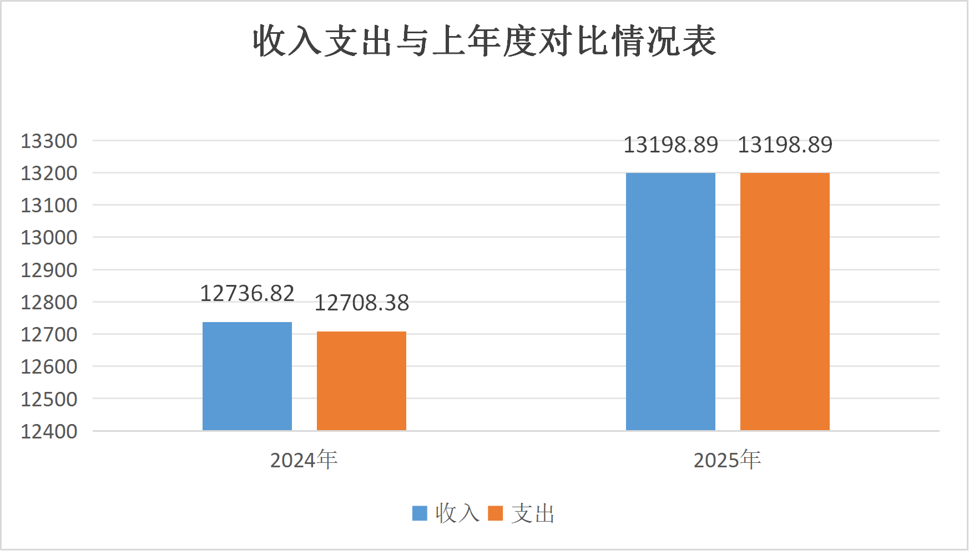

二、收入决算情况说明

2025年度本年收入合计13198.89万元，其中：事业收入13001.18万元，占98.5%；其他收入197.71万元，占1.49%。

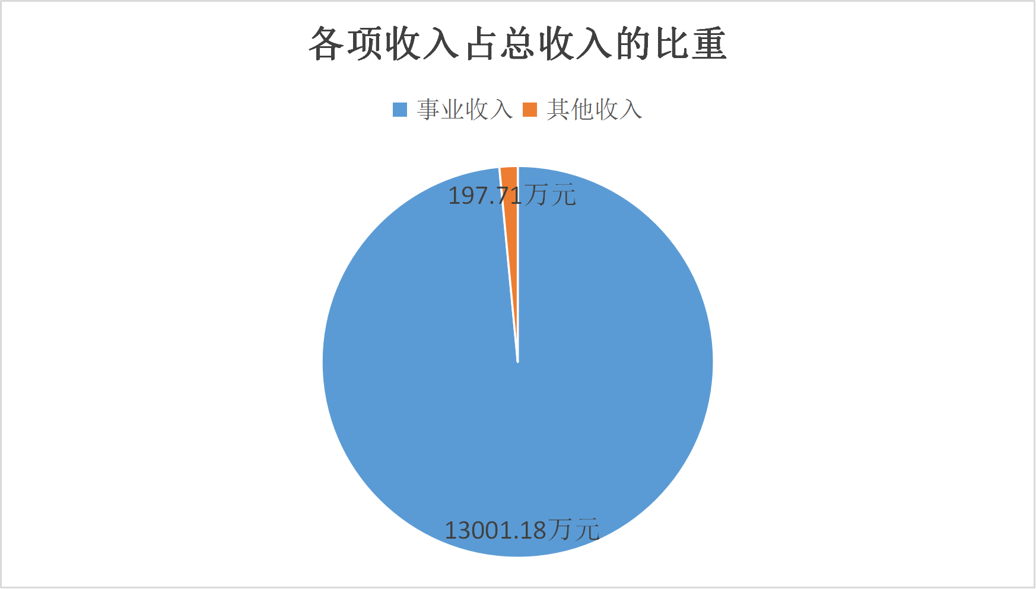

三、支出决算情况说明

2025年度本年支出合计13198.89万元，其中：基本支出13198.89万元，占100%。

四、财政拨款收入支出决算总体情况说明

2025年沐川县人民医院财政拨款收入支出决算为0。

五、一般公共预算财政拨款支出决算情况说明

（一）一般公共预算财政拨款支出决算总体情况

2025年沐川县人民医院一般公共预算财政拨款支出决算为0。
- 一般公共预算财政拨款支出决算结构情况

2025年沐川县人民医院一般公共预算财政拨款支出决算为0。

（三）一般公共预算财政拨款支出决算具体情况

2025年沐川县人民医院一般公共预算财政拨款支出决算为0。

六、一般公共预算财政拨款基本支出决算情况说明
2025年沐川县人民医院一般公共预算财政拨款基本支出决算为0。

七、财政拨款“三公”经费支出决算情况说明

（一）财政拨款“三公”经费支出决算总体情况说明
2025年沐川县人民医院财政拨款“三公”经费支出决算为0。

（二）财政拨款“三公”经费支出决算具体情况说明
2025年沐川县人民医院财政拨款“三公”经费支出决算为0。

八、政府性基金预算支出决算情况说明
2025年沐川县人民医院政府性基金预算支出决算0。

九、国有资本经营预算支出决算情况说明
2025年沐川县人民医院国有资本经营预算支出决算为0。

十、其他重要事项的情况说明

（一）机关运行经费支出情况

2025年沐川县人民医院机关运行经费支出为0。

（二）政府采购支出情况

2025年沐川县人民医院政府采购支出为0。

（三）国有资产占有使用情况
截至2025年12月31日，沐川县人民医院共有车辆7辆，其中：其他用车（救护车）6辆，其他用车（公务用车）1辆，其他用车（救护车）主要是用于常出诊救护，接送急诊病员。
其他用车（公务用车）主要是用于公务出差接送。单价100万元（含）以上设备（不含车辆）10台（套）。

（四）预算绩效管理情况

2025年沐川县人民医院无预算绩效管理项目。

第三部分 名词解释

1.财政拨款收入：指单位从同级财政部门取得的财政预算资金。
2.事业收入：指事业单位开展专业业务活动及辅助活动取得的收入。如检查收入、化验收入、治疗收入等。
3.经营收入：指事业单位在专业业务活动及其辅助活动之外开展非独立核算经营活动取得的收入。
4.其他收入：指单位取得的除上述收入以外的各项收入。
5.使用非财政拨款结余（含专用结余）：指事业单位使用以前年度积累的非财政拨款结余弥补当年收支差额的金额。
6.年初结转和结余：指以前年度尚未完成、结转到本年按有关规定继续使用的资金。
7.结余分配：指事业单位按照会计制度规定缴纳的所得税、提取的专用结余以及转入非财政拨款结余的金额等。
8.年末结转和结余：指单位按有关规定结转到下年或以后年度继续使用的资金。
10.基本支出：指为保障机构正常运转、完成日常工作任务而发生的人员支出和公用支出。
11.项目支出：指在基本支出之外为完成特定行政任务和事业发展目标所发生的支出。
12.经营支出：指事业单位在专业业务活动及其辅助活动之外开展非独立核算经营活动发生的支出。
13.“三公”经费：指部门用财政拨款安排的因公出国（境）费、公务用车购置及运行费和公务接待费。其中，因公出国（境）费反映单位公务出国（境）的国际旅费、国外城市间交通费、住宿费、伙食费、培训费、公杂费等支出；公务用车购置及运行费反映单位公务用车车辆购置支出（含车辆购置税）及租用费、燃料费、维修费、过路过桥费、保险费等支出；公务接待费反映单位按规定开支的各类公务接待（含外宾接待）支出。
14.机关运行经费：为保障行政单位（含参照公务员法管理的事业单位）运行用于购买货物和服务的各项资金，包括办公及印刷费、邮电费、差旅费、会议费、福利费、日常维修费、专用材料及一般设备购置费、办公用房水电费、办公用房取暖费、办公用房物业管理费、公务用车运行维护费以及其他费用。

第四部分 附表

一、收入支出决算总表
二、收入决算表
三、支出决算表
四、财政拨款收入支出决算总表
五、财政拨款支出决算明细表
六、一般公共预算财政拨款支出决算表
七、一般公共预算财政拨款支出决算明细表
八、一般公共预算财政拨款基本支出决算表
九、一般公共预算财政拨款项目支出决算表
十、政府性基金预算财政拨款收入支出决算表
十一、国有资本经营预算财政拨款收入支出决算表
十二、国有资本经营预算财政拨款支出决算表
十三、财政拨款“三公”经费支出决算表

